Sud-Ouest du 18 décembre 2017

Saint-Aubin-de-Blaye : Le Conseil favorable à la poursuite des TAP

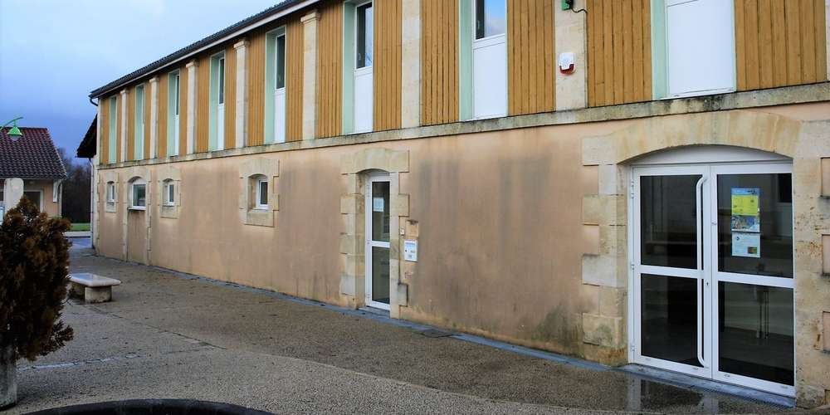
Le rez-de-chaussée du bâtiment pourrait recevoir quatre cabinets médicaux. PHOTO P. R.

Jeudi dernier, c’est à l’unanimité que le conseil d’école, et le conseil municipal ont pris position pour la poursuite des TAP (temps d’activités périscolaires). « Une maman me disait : “Que je lève les enfants pour aller à l’école ou à la garderie…” », retrace le maire Bernard Bournazeau. « Ce n’est pas le lever qui pose problème, c’est l’heure du coucher ! » s’insurge-t-il.

Le maire dit regretter que l’on fasse passer bien d’autres intérêts (économiques, personnels, etc.) avant celui des enfants. Des enfants, dit-il, dont le niveau scolaire est en baisse constante. Les professeures des écoles regrettent que la disponibilité des enfants pour apprendre le matin ne soit pas prise en compte.

En cas de cessation des TAP, le conseil d’école a voté, là aussi à l’unanimité, pour la possibilité de maintenir les 4 jours et demi, avec la même amplitude horaire, et une diminution des vacances. Affaire à suivre.

Des médecins en centre-ville

Dans le but d’attirer des médecins et autres professionnels de santé, le conseil se penche sur l’aménagement de cabinets médicaux dans des locaux appartenant à la commune auparavant utilisés en atelier. « Gros avantage pour ce lieu, il est en plein centre bourg, à côté de l’école, de la mairie, et en face de la pharmacie », argumente le maire. Un budget prévisionnel d’environ 150 000 euros pour la réalisation de quatre cabinets est prévu.

Le maire et son conseil présenteront leurs vœux à la population le 5 janvier à 18 heures à la salle des fêtes.

